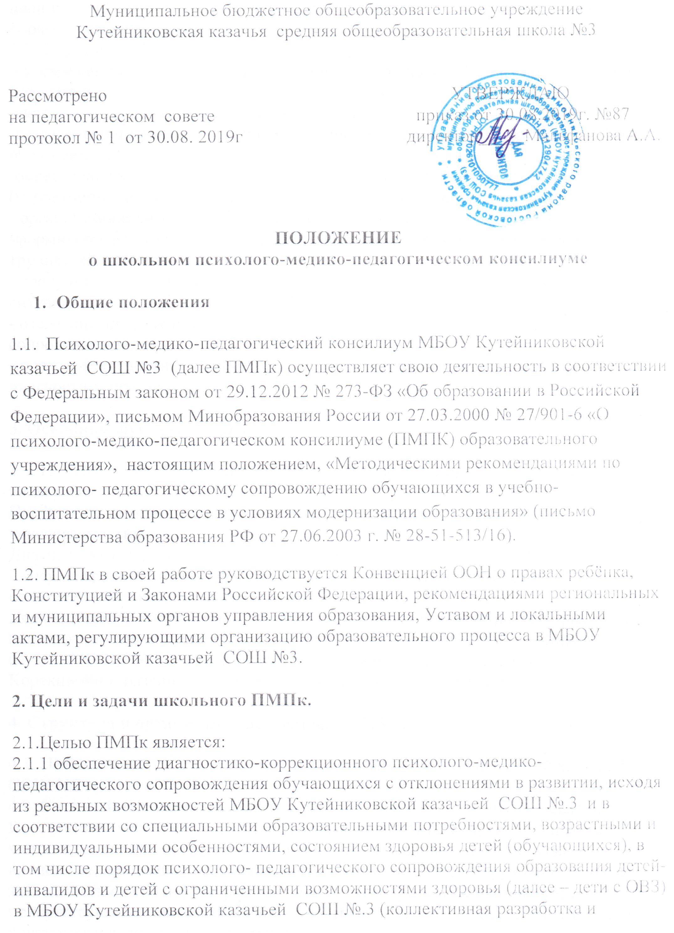

планирование системы комплексного сопровождения обучающихся в рамках образовательного процесса).
2.2. Задачами ПМПк являются:
-своевременное выявление детей, имеющих отклонения в адаптации, в обучении и поведении;
-системная оценка этапов возрастного развития;
-разработка индивидуальных коррекционно-образовательных программ, выбор образовательного маршрута для каждого ученика с ОВЗ, ребенка- инвалида;
-определение характера, продолжительности и эффективности специальной (коррекционной) помощи, исходя из имеющихся в ОУ возможностей;
- организация взаимодействия между педагогами и специалистами ОУ;
-формирование целостных представлений о причинах, характере, возможных путях трудностей ребёнка;
- консультирование в ходе разрешения сложных или конфликтных педагогических ситуаций;
- отслеживание результативности психолого-медико-педагогического сопровождения;
- подготовка и ведение документации, отражающей актуальное развитие ребёнка, диагностику его состояния.

3. Основные функции ПМПк

3.1. Психолого-медико-педагогическое сопровождение предполагает следующие виды работ:
- Профилактика дезадаптивных состояний обучающихся, их школьной неуспеваемости;
- Диагностика ( индивидуальная, групповая);
Консультирование педагогов МБОУ Кутейниковской казачьей СОШ №.3, родителей (законных представителей ребенка);
Педагогическое просвещение: формирование психологической культуры, развитие психолого-педагогической компетентности, педагогов МБОУ Кутейниковской казачьей СОШ №.3, родителей (законных представителей ребенка);
Корекционно- развивающая работа ( групповая, индивидуальная).

4. Структура и организация деятельности ПМПк.

4.1. ПМПк создаётся приказом руководителя МБОУ Кутейниковской казачьей СОШ №3.
4.2. Состав ПМПк может включать в себя постоянных и временных членов.
Постоянные участники – заместители директора, учителя начальной школы, учитель основной школы, педагог- психолог, социальный педагог, медсестра и временные, приглашенные специалисты – учителя, классные руководители и др. в зависимости от специфики рассматриваемого вопроса. Постоянные участники присутствуют на каждом заседании, участвуют в его подготовке, последующем контроле за выполнением рекомендаций.
Временные члены принимают участие в ПМПк по мере необходимости.
При отсутствии специалистов в МБОУ Кутейниковской казачьей СОШ №3 они привлекаются к работе ПМПк по согласованию из других учреждений.
4.3. Порядок организации психолого-педагогического сопровождения образования детей-инвалидов и детей с ОВЗ в МБОУ Кутейниковской казачьей СОШ №3.
4.3.1. Работа школьного ПМПК проводится не реже 1 раза в четверть.
4.3.2 Основанием для организации психолого-медико-педагогической комиссии обучающихся с отклонениями в развитии или ребенка-инвалида или ребенка с ОВЗ является заявление его родителей (законных представителей) или по инициативе работников образовательной организации.
4.3.3 При подаче заявления родители (законные представители) предоставляют в МБОУ Кутейниковскую казачью СОШ №3 следующие документы:
- копия справки (свидетельства) федерального государственного учреждения медико-социальной экспертизы, подтверждающей наличие у ребенка инвалидности;
- копия индивидуальной программы реабилитации ребенка-инвалида, выданной федеральным государственным учреждением медико-социальной экспертизы,
-заключение Центральной психолого – медико - педагогической комиссии.
Ответственность за достоверность предоставляемых сведений несет заявитель.
4.3.4 Решение МБОУ Кутейниковской казачьей СОШ № 3 об организации психолого-педагогического сопровождения образования ребенка-инвалида, ребенка с ОВЗ должно быть принято не позднее чем через 10 дней с момента получения документов, указанных в пункте 4.3.3 настоящего Положения. Данное решение оформляется в виде приказа МБОУ Кутейниковской казачьей СОШ №3.
4.3.5 Основанием для отказа родителям (законным представителям) в организации психолого-педагогического сопровождения образования ребенка с ОВЗ является предоставление неполного пакета документов, указанных в пункте 4.3.3 настоящего Положения.
4.3.6. В случае принятия решения об отказе в организации психолого-педагогического сопровождения образования ребенка-инвалида (ребенка с ОВЗ) МБОУ Кутейниковской казачьей СОШ № 3 не позднее чем через 10 дней с момента получения документов письменно извещают об этом заявителя с указанием причин отказа.
4.3.7. Родители (законные представители) обязаны сообщать в МБОУ Кутейниковскую казачью СОШ №3 об обстоятельствах, влекущих прекращение организации психолого-педагогического сопровождения образования ребенка-инвалида (ребенка с ОВЗ), в течение 10 дней с момента их возникновения.
4.3.8. Ответственность за организацию психолого-педагогического сопровождения образования ребенка-инвалида (ребенка с ОВЗ) в МБОУ Кутейниковской казачьей СОШ №3 возлагается на руководителя МБОУ Кутейниковской казачьей СОШ №3.
4.4. Обследование ребенка специалистами ПМПк осуществляется по инициативе родителей (законных представителей) или сотрудников МБОУ Кутейниковской казачьей СОШ №3 согласия родителей (законных представителей).
4.5. Обследование ребёнка проводится каждым специалистом индивидуально с учетом реальной возрастной психофизиологической нагрузки на ребенка.
4.6. При обсуждении на ПМПк должны быть представлены следующие документы:
- педагогическая характеристика, в которой отражены проблемы, возникающие у педагога, работающего с ребёнком;
– письменные работы по русскому языку, математике.
4.7. На основании полученных данных и их коллегиального обсуждения и анализа на заседании ПМПк, составляются заключение и рекомендации по индивидуальной работе с ребёнком .
4.8. ПМПк ведётся следующая документация:
- протоколы заседаний ПМПк,

5. Порядок подготовки и проведения ПМПк
5.1. Консилиум может проходить в любом помещении МБОУ Кутейниковской казачьей СОШ №3. Заседания ПМПк подразделяются на плановые и внеплановые.
Заседания ПМПк проводятся по мере необходимости и готовности диагностических и аналитических материалов, необходимых для решения конкретной психолого-медико-педагогической проблемы.
5.2. Заседание ПМПк может быть созвано его руководителем в экстренном порядке.
5.3. Заседания ПМПк оформляются протоколом.
5.4. Организация заседаний проводится в два этапа:
— подготовительный: сбор, обобщение диагностических, аналитических данных, формирование предварительных выводов и рекомендаций;
— основной: обсуждение аналитических данных и предварительных выводов, выработка коллективных рекомендаций.
Основной нормой работы консилиума является обмен заключениями в форме свободного обсуждения. Отношения участников консилиума декларируются как партнерские и строятся на строго паритетных началах. Каждый специалист должен уметь квалифицированно изложить коллегам ту часть психолого-педагогической информации, за которую он отвечает. Деятельность планового консилиума ориентирована на решение следующих задач:
- выработка согласованных решений по созданию оптимальных условий для развития и обучения детей;
- динамическая оценка состояния ребёнка, класса (группы) и коррекция ранее намеченной программы;
- разработка индивидуальной программы психолого-педагогического сопровождения образования ребенка-инвалида (ребенка с ОВЗ), при необходимости включающая разработку индивидуальных учебных планов (определение условий, сроков предоставления отчетности, изменение способов подачи информации и другое),
- определение адекватных методических приемов в процессе обучения, определение вида и объема, периодичности получения необходимой коррекционной помощи (образовательной, медицинской и другое), профилактику физических, интеллектуальных и эмоционально-личностных перегрузок и срывов;
- определение состава педагогических работников, осуществляющих психолого-педагогическое сопровождение образования ребенка-инвалида (ребенка с ОВЗ) (учителя начальных классов, учителя-предметники, педагог-психолог);
5.5. Внеплановые заседания ПМПк собираются по запросам педагогов, работающих с конкретным ребёнком, а также по запросам родителей (законных представителей) учащихся. Поводом для внепланового ПМПк является отрицательная динамика обучения и развития ребенка.
Задачами внепланового ПМПк являются:
- решение вопроса о принятии каких-либо необходимых экстренных мер по выявленным обстоятельствам;
- изменение ранее проводимой коррекционно-развивающей программы в случае ее неэффективности.
5.6. В случае обнаружения у ребенка выраженных отклонений (нарушений) в развитии или специальных потребностей, которые не могут быть удовлетворены в МБОУ Кутейниковской казачьей СОШ №3, он направляется на территориальную психолого-медико-педагогическую комиссию. В этом случае деятельность ПМПк является диспетчерской: информирование родителей и направление ребенка на ПМПК.

6. Ответственность специалистов ПМПк
6.1. Специалисты ПМПк несут ответственность за:
- адекватность используемых диагностических и коррекционных методов работы;
- обоснованность рекомендаций;
- конфиденциальность полученной при обследовании информации;
- соблюдение прав и свобод личности ребёнка.

